PLAN PREPARACIÓN, PREVENCIÓN Y RESPUESTA ANTE EMERGENCIAS
EMPRESA DE SERVICIOS DE MANTENIMIENTO Y REPARACIÓN UBICADA EN LA CIUDAD DE BOGOTÁ D.C.

Realizado por: Angie Muñoz ID: 769078

Contenido

1. Objetivos 4
Objetivo general 4
Objetivos específicos 4
2. Alcance 4
3. Definiciones 4
4. Marco legal 14
5. Información general de la empresa 16
Datos generales, identificación y localización de la empresa 16
Carga ocupacional de la instalación 17
Características de las instalaciones 17
Carga de combustible 17
Listado de herramientas y equipos 18
Georreferenciación de la organización 18
6. Análisis del riesgo 19
6.1 Antecedentes generales 19
6.2 Identificación de amenazas 20
6.3 Metodología 20
8) Esquema organizacional para la atención de emergencias 20
Estructura organizacional 20
9. Grupos de respuesta a la emergencia 21
Brigada de emergencias 21
Funciones del Sistema de Comando del Incidente SCI 23
13. Simulacros 26
14. RECOMENDACIONES 30
15. Referencias 31

Introducción

La Empresa de servicios y mantenimiento ubicada en la ciudad de Bogotá, D.C., consciente de los riesgos que pueden amenazar en forma directa o indirecta a las personas que permanecen o ingresan a las instalaciones de la empresa, considera importante adoptar un documento que coordine las acciones necesarias a seguir para afrontar de manera adecuada las posibles emergencias que se puedan presentar en sus instalaciones.

El Plan de Preparación, Prevención y Respuesta ante Emergencias aquí establecido, responde a una serie de procedimientos organizados para que el personal de planta, contratistas, subcontratistas y visitantes puedan hacer frente ante las posibles emergencias y ponerse a salvo en el menor tiempo. Además, tiene como finalidad identificar los riesgos con el propósito de minimizarlos y así, evitar que algún evento repentino pueda poner en peligro la integridad de las personas que trabajan para la entidad o visitan las instalaciones; debiendo ser divulgado y puesto en práctica por todo el personal, en caso de una situación de emergencia.

El Plan está estructurado en dos componentes. El primero, de interés particular de las directivas de La Empresa de servicios y mantenimiento ubicada en la ciudad de Bogotá, D.C, en razón a que detecta los riesgos y se presenta un análisis cualitativo de vulnerabilidad; información base para determinar las diferentes estrategias a implementar. El segundo, tiene que ver directamente con el Plan de Contingencia que registra los diferentes parámetros a seguir en caso de presentarse una emergencia originada por un evento natural, operativo, tecnológico o ambiental.

Este documento se actualizará atendiendo los cambios que se presenten en el marco del Sistema de Gestión Seguridad y Salud en el Trabajo.

Objetivos

Objetivo general
Diseñar un Plan de Emergencias integral en una empresa de servicios y mantenimiento ubicada en la ciudad de Bogotá, D.C., con el fin de garantizar la seguridad de los empleados, clientes, y la continuidad de las operaciones de la empresa.

Objetivos específicos
- Identificar los diferentes factores de riesgo que involucren peligros potenciales que podrían afectar las condiciones socioambientales de la empresa de servicios y mantenimiento ubicada en la ciudad de Bogotá, D.C..
- Estandarizar los procedimientos para la identificación, mitigación, atención y recuperación en caso de emergencia.
- Establecer las medidas preventivas y protectoras para los escenarios identificados como posibles generadores de emergencia.

Alcance
El presente Plan de Preparación, Prevención y Respuesta ante Emergencias y Contingencia, cubre a todo el personal directo e indirecto y las instalaciones de la Empresa de servicios y mantenimiento ubicada en la ciudad de Bogotá, D.C.

Tabla 1.

Definiciones

Accidente: | Según el Art. 3 Ley 1562 de 2012. Es todo (…) “Suceso repentino que sobreviene por causa o con ocasión del trabajo y que produce en el trabajador daños a la salud (una lesión orgánica, una perturbación funcional, una invalidez o la muerte).
Activación: | Despliegue efectivo de los recursos destinados a un incidente (Ley 523 de 2012).
Alarma | Espacio de tiempo desde cuando alguien se da cuenta que ocurre un evento y lo puede informar (Ley 523 de 2012).
Alerta: | Estado o situación de vigilancia sobre la posibilidad de ocurrencia de un evento cualquiera. O acciones específicas de respuesta frente a una emergencia (Ley 523 de 2012).
Amenaza: | Peligro latente de que un evento físico de origen natural, o causado, o inducido por la acción humana de manera accidental, se presente con una severidad suficiente para causar pérdida de vidas, lesiones u otros impactos en la salud, así como también daños y pérdidas en los bienes, la infraestructura, los medios de sustento, la prestación de servicios y los recursos ambientales (Ley 1523 de 2012).
Análisis de consecuencias | Estimación de las consecuencias de eventos usando modelos matemáticos, retorno de experiencias o resultados experimentales. Implica el cálculo de la energía transferida o masa liberada por el evento (CCPS, 1999).
Análisis de riesgos | Proceso de comprender la naturaleza del riesgo para determinar el nivel de riesgo, es la base para la evaluación de riesgos y las decisiones sobre las medidas de reducción del riesgo y preparación para la respuesta. Incluye la estimación del riesgo (ISO/IEC, 2009).
Alerta | Estado que se declara con anterioridad a la manifestación de un evento peligroso, con base en el monitoreo del comportamiento del respectivo fenómeno, con el fin de que las entidades y la población involucrada activen procedimientos de acción previamente establecidos (Ley 1523 de 2012).
Consecuencia | Resultado de un evento que afecta a uno o más objetivos (ISO/IEC, 2009)
Desastre | Es el resultado que se desencadena de la manifestación de uno o varios eventos naturales o antropogénicos no intencionales que al encontrar condiciones propicias de vulnerabilidad en las personas, los bienes, la infraestructura, los medios de subsistencia, la prestación de servicios o los recursos ambientales, causa daños o pérdidas humanas, materiales, económicas o ambientales, generando una alteración intensa, grave y extendida en las condiciones normales de funcionamiento de la sociedad, que exige del Estado y del sistema nacional ejecutar acciones de respuesta a la emergencia, rehabilitación y reconstrucción (Ley 1523 de 2012).
Evaluación de riesgos | Proceso de comparación de los resultados de análisis de riesgos con criterios de riesgo para determinar si el riesgo y/o su magnitud es aceptable, el cual ayuda a la decisión sobre las medidas de reducción del riesgo a implementar (ISO/IEC, 2009).
Emergencia | Situación caracterizada por la alteración o interrupción intensa y grave de las condiciones normales de funcionamiento u operación de una comunidad, causada por un evento adverso o por la inminencia de este, que obliga a una reacción inmediata y que requiere la respuesta de las instituciones del Estado, los medios de comunicación y de la comunidad en general (Ley 1523 de 2012).
Evacuación | Traslado temporal de personas y bienes a sitios seguros, antes, durante o después de la ocurrencia de un fenómeno amenazante para protegerlos (a partir de UNGA, 2016).
Evento | Es un fenómeno - natural, socio-natural o tecnológico - que actúa como el detonante de los efectos adversos sobre las vidas humanas, la salud y/o la infraestructura económica y social y ambiental de un territorio (OSSO & LA RED, 2009).
Frecuencia | Número de eventos por una unidad de tiempo definida (ISO/IEC, 2009).
Gestión del riesgo | Es el proceso social de planeación, ejecución, seguimiento y evaluación de políticas y acciones permanentes para el conocimiento del riesgo y promoción de una mayor conciencia de este, impedir o evitar que se genere, reducirlo o controlarlo cuando ya existe y para prepararse y manejar las situaciones de desastre, así como para la posterior recuperación, entiéndase: rehabilitación y reconstrucción. Estas acciones tienen el propósito explícito de contribuir a la seguridad, el bienestar y calidad de vida de las personas y al desarrollo sostenible (Ley 523 de 2012).
Logística en emergencia | En situaciones de emergencia es la movilización de personal, equipos, accesorios, herramientas, suministros y ayuda humanitaria de emergencia para el trabajo del personal operativo y/o la atención de la población afectada (UNGRD, 2016-1).
Riesgo de desastres | Corresponde a los daños o pérdidas potenciales que pueden presentarse debido a los eventos físicos peligrosos de origen natural, socio-natural, tecnológico, biosanitario o humano no intencional, en un período de tiempo específico y que son determinados por la vulnerabilidad de los elementos expuestos; por consiguiente, el riesgo de desastres se deriva de la combinación de la amenaza y la vulnerabilidad (Ley 1523 de 2012).
Manejo de desastres | Es el proceso de la gestión del riesgo compuesto por la preparación para la respuesta a emergencias, la preparación para la recuperación pos-desastre, la ejecución de dicha respuesta y la ejecución de la respectiva recuperación, entiéndase: rehabilitación y recuperación (Ley 1523 de 2012).
Preparación | Es el conjunto de acciones principalmente de coordinación, sistemas de alerta, capacitación, equipamiento, centros de reserva y albergues y entrenamiento, con el propósito de optimizar la ejecución de los diferentes servicios básicos de respuesta, como accesibilidad y transporte, telecomunicaciones, evaluación de daños y análisis de necesidades, salud y saneamiento básico, búsqueda y rescate, extinción de incendios y manejo de materiales peligrosos, albergues y alimentación, servicios públicos, seguridad y convivencia, aspectos financieros y legales, información pública y el manejo general de la respuesta, entre otros (Ley 1523 de 2012).
Plan de evacuación | Corresponde a las acciones de preparación para que la respuesta que permite que las personas que se encuentran en una edificación (vivienda, oficina, institución educativa, establecimiento comercial, entre otras.) puedan realizar una salida ordenada, rápida y segura, con el fin de proteger la vida (UNGRD, 2016-2).
Pérdidas económicas | Impacto económico total que se compone de pérdidas económicas directas e indirectas. La pérdida económica directa hace referencia al valor monetario de la destrucción total o parcial de bienes físicos existentes en el área afectada. La pérdida económica directa es casi equivalente a los daños físicos. Por su parte, la pérdida económica indirecta se refiere a una disminución en la valorización económica como consecuencia de una pérdida económica directa y/o impactos humanos y ambientales (UNGA, 2016).
Prevención de riesgo | Medidas y acciones de intervención restrictiva o prospectiva dispuestas con anticipación con el fin de evitar que se genere riesgo. Puede enfocarse a evitar o neutralizar la amenaza o la exposición y la vulnerabilidad ante la misma en forma definitiva para impedir que se genere nuevo riesgo. Los instrumentos esenciales de la prevención son aquellos previstos en la planificación, la inversión pública y el ordenamiento ambiental territorial, que tienen como objetivo reglamentar el uso y la ocupación del suelo de forma segura y sostenible (Ley 1523 de 2012).
Protección financiera | Mecanismos o instrumentos financieros de retención intencional o transferencia del riesgo que se establecen en forma ex ante con el fin de acceder de manera ex post a recursos económicos oportunos para la atención de emergencias y la recuperación (Ley 1523 de 2012).
Recuperación | Son las acciones para el restablecimiento de las condiciones normales de vida mediante la rehabilitación, reparación o reconstrucción del área afectada, los bienes y servicios interrumpidos o deteriorados y el restablecimiento e impulso del desarrollo económico y social de la comunidad. La recuperación tiene como propósito central evitar la reproducción de las condiciones de riesgo preexistentes en el área o sector afectado (Ley 1523 de 2012).
Rehabilitación | Acciones que se realizan inmediatamente después del desastre. Consiste fundamentalmente en la recuperación temporal de los servicios básicos (agua, desagüe, comunicaciones, alimentación y otros) que permitan normalizar las actividades en la zona afectada por el desastre. La rehabilitación es parte de la respuesta ante una emergencia. Restablecimiento de las condiciones mínimas de vida, mediante la recuperación a corto plazo de los servicios básicos y del inicio de la reparación del daño físico, social y económico causado por un desastre (Lavell, 2007).
Resiliencia | La capacidad de un sistema, comunidad o sociedad expuestos a una amenaza para resistir, absorber, adaptarse y recuperarse de sus efectos de manera oportuna y eficaz, lo que incluye la preservación y la restauración de sus estructuras y funciones básicas (UNISDR, 2009).
Respuesta | Ejecución de las actividades necesarias para la atención de la emergencia como accesibilidad y transporte, telecomunicaciones, evaluación de daños y análisis de necesidades, salud y saneamiento básico, búsqueda y rescate, extinción de incendios y manejo de materiales peligrosos, albergues y alimentación, servicios públicos, seguridad y convivencia, aspectos financieros y legales, información pública y el manejo general de la respuesta, entre otros. La efectividad de la respuesta depende de la calidad de preparación (Ley 1523 de 2012).
Riesgo residual | El riesgo que todavía no se ha gestionado, aun cuando existan medidas eficaces para la reducción del riesgo de desastres y para los cuales se debe mantener las capacidades de respuesta de emergencia y de recuperación (UNISDR, 2009).
Riesgo extensivo | El riesgo generalizado que se relaciona con la exposición de poblaciones dispersas a condiciones reiteradas o persistentes con una intensidad baja o moderada, a menudo de naturaleza altamente localizada, lo cual puede conducir a un impacto acumulativo muy debilitante de los desastres (UNISDR, 2009).
Riesgo intensivo | El riesgo asociado con la exposición de grandes concentraciones poblacionales y actividades económicas a intensos eventos relativos a las amenazas existentes, los cuales pueden conducir al surgimiento de impactos potencialmente catastróficos de desastres que incluirían una gran cantidad de muertes y la pérdida de bienes (UNISDR, 2009).
Riesgo tecnológico | Daños o pérdidas potenciales que pueden presentarse debido a los eventos mayores generados por el uso y acceso a la tecnología, originados en sucesos antrópicos, naturales, socio-naturales y propios de la operación. Se excluyen de su alcance i) los riesgos asociados a la seguridad informática y gestión de información, con excepción de las instalaciones operativas, II) los establecimientos, las instalaciones o zonas de almacenamientos militares, III) los riesgos asociados a las radiaciones ionizantes que tienen su origen en sustancias, IV) las armas o agentes de destrucción masiva y v) los riesgo asociados a los agentes biológicos, con excepción de las instalaciones operativas (UNGRD, Resolución 1770 de 2013).
Riesgo de origen biológico | Es aquel susceptible de ser producido por una exposición no controlada a agentes biológicos; entendiendo agente biológico como cualquier microorganismo (“microbio”), cultivo celular o endoparásito humano capaz de producir enfermedades, infecciones, alergias, o toxicidad (UPV, 2012).
Retención del riesgo | Consiste en tomar medidas para el control del riesgo y asumir las pérdidas potenciales, el riesgo se retiene cuando en forma planeada se crea un fondo, entre otras cosas, para responder ante las posibles pérdidas causadas por su ocurrencia (Cardona, 2009).
Reducción del riesgo | Es el proceso de la gestión del riesgo, está compuesto por la intervención dirigida a modificar o disminuir las condiciones de riesgo existentes, entiéndase: mitigación del riesgo y a evitar nuevos riesgos en el territorio, entiéndase: prevención del riesgo. Son medidas de mitigación y prevención que se adoptan con antelación para reducir la amenaza, la exposición y disminuir la vulnerabilidad de las personas, los medios de subsistencia, los bienes, la infraestructura y los recursos ambientales, para evitar o minimizar los daños y pérdidas en caso de producirse los eventos físicos peligrosos. La reducción del riesgo la componen la intervención correctiva del riesgo existente, la intervención prospectiva de nuevo riesgo y la protección financiera (Ley 1523 de 2012).
Riesgo aceptable | Posibles consecuencias sociales y económicas que, implícita o explícitamente, una sociedad o un segmento de esta asume o tolera en forma consciente por considerar innecesaria, inoportuna o imposible una intervención para su reducción dado el contexto económico, social, político, cultural y técnico existente.  La noción es de pertinencia formal y técnica en condiciones donde la información existe y cierta racionalización en el proceso de toma de decisiones puede ejercerse, y sirve para determinar las mínimas exigencias o requisitos de seguridad, con fines de protección y planificación, ante posibles fenómenos peligrosos (Lavel, 2007).
Servicios de emergencia | El conjunto de agencias especializadas con la responsabilidad y los objetivos específicos de proteger a la población y los bienes en situaciones de emergencia (UNISDR, 2009).
Sistemas de alerta temprana | Sistema integrado de vigilancia, previsión y predicción de riesgos, evaluación de riesgos de desastres, comunicación y preparación, sistemas y procesos que permiten a las personas, comunidades, gobiernos, empresas y otros, tomar medidas oportunas para reducir los riesgos de desastres ante la manifestación de un evento amenazante (a partir de UNGA, 2016).
Simulación | Es un juego de roles que se realiza en un ambiente controlado, normalmente es un salón o sala, por lo que son llamados “ejercicios de escritorio”. En una simulación participan los tomadores de decisiones y los actores más representativos del contexto de emergencias en el nivel nacional, departamental y/o municipal. Se basa en situaciones hipotéticas que se derivan del análisis de riesgo del municipio, estrategia de respuesta y protocolos específicos (Tomado de UNGRD, 2016-3)
Simulacro | Son ejercicios prácticos que representan una situación de emergencia lo más cercano a lo que sería en la realidad, basados siempre en el análisis del riesgo, en consecuencia, una simulación es una forma de poner a prueba la Estrategia Municipal de Respuesta y sus protocolos (UNGRD, 2016-3).
Sismo | Sacudida brusca del terreno causado por un proceso de liberación súbita de la energía acumulada en la corteza terrestre, que puede resultar en desplazamiento o deformación de partes de la corteza y en la emisión de ondas elásticas que se propagan por el interior de la tierra. Al llegar a la superficie estas ondas producen la sacudida del terreno, que es la causa del daño y la destrucción. Los sismos son también conocidos como: temblor, terremoto y movimiento telúrico.
Transferencia del riesgo | El proceso de trasladar formal o informalmente las consecuencias financieras de un riesgo en particular de una parte a otra mediante el cual una familia, comunidad, empresa o autoridad estatal obtendrá recursos de la otra parte después que se produzca un desastre, a cambio de beneficios sociales o financieros continuos o compensatorios que se brindan a la otra parte (UNISDR, 2009).
Temporal | Vendaval acompañado de lluvias fuertes. Los temporales son también conocidos como: borrasca y tromba.
Tsunami | Serie de olas producidas por perturbaciones fuertes e inesperadas de una masa de agua, generalmente del océano. En su gran mayoría es producida por sismos en el lecho marino, aunque también se puede producir por erupciones volcánicas, deslizamientos en el lecho de los cuerpos de agua o en sus orillas y menos frecuentemente por la caída de un meteorito.
Vendaval | Perturbación atmosférica que genera vientos fuertes y destructivos en una sola dirección, con velocidades entre 50 y 80 Km, en intervalos cortos de tiempo y de afectación local. Los vendavales son también conocidos como: ventisca, ráfaga y ventarrón.

Marco legal

Algunas de las normas legales utilizadas para plantear el control de una emergencia y que tenemos en cuenta para la implementación del plan de emergencias son:

- Ley 9ª de 1979 DE LA PRESIDENCIA DE LA REPÚBLICA La cual hace referencia a las instalaciones locativas, puertas y vías de evacuación en sus artículos 155 a 142, y específica el planeamiento de las operaciones de emergencia en su artículo 499 y a los planes de contingencia en el artículo 501, dentro de una visión macro. Artículo 96: Todos los lugares de trabajo tendrán puertas de salida en número suficiente y de características apropiadas para facilitar la evacuación de personal en caso de emergencia o desastre, las cuales no podrán mantenerse obstruidas o con seguro durante las jornadas de trabajo. Las vías de acceso a las salidas estarán claramente señalizadas.
- Ley 1575 de 2012 Por medio de la cual se establece la Ley General de Bomberos de Colombia.
- Ley 1523 de 2012 Por el cual se adopta la política nacional de Gestión del Riesgo de Desastres y se establece el Sistema Nacional de Gestión del Riesgo de Desastres.
- DECRETO 033 DE 1998. CODIGO NACIONAL DE SISMO RESISTENCIA. Reglamenta las condiciones mínimas de sismo resistencia para las estructuras construidas como por construir.
- DECRETO 4147 DE 2011. Por el cual se crea la Unidad Nacional para la Gestión del Riesgo de Desastres, se establece su objeto y estructura.
- DECRETO 1974 DE 2013. Por el cual se establece el procedimiento para la expedición y actualizac​​ión del Plan Nacional de Gestión del Riesgo.
- DECRETO 2672 DE 2013. Por el cual se modifica parcialmente la estructura de la Unidad Nacional para la Gestión del Riesgo de Desastres.
- DECRETO 1807 DE 2014. Por el cual se reglamenta el artículo 189 del Decreto Ley 019 de 2012 en lo relativo a la incorporación de la gestión del riesgo en los planes de ordenamiento territorial y se dictan otras disposiciones​.
- DECRETO 2157 DE 2017. Por medio del cual se adoptan directrices generales para la elaboración del plan de gestión del riesgo de desastres de las entidades públicas y privadas en el marco del artículo 42 de la ley 1523 de 2012.
- DECRETO 330 DE 2018. Por el cual se fijan las escalas de asignación básica de los empleos que sean desempeñados por empleados públicos de la Rama Ejecutiva. Corporaciones Autónomas Regionales y de Desarrollo Sostenible, Empresas Sociales del Estado, del orden nacional, y se dictan otras disposiciones.
- DECRETO 1289 DE 2018. Por el cual se adiciona el Capítulo 6 al Título 1 de la Parte 3 del Libro 2 del Decreto 1081 de 2015, Único Reglamentario del Sector de la Presidencia de la República, en lo relacionado con el Fondo Nacional de Gestión del Riesgo de Desastres.
- DECRETO 1347 DE 2021. Por el cual se adiciona el Capítulo 12 al Título 4 de la Parte 2 del Libro 2 del Decreto 1072 de 2015, Decreto Único Reglamentario del Sector Trabajo, para adoptar el Programa de Prevención de Accidentes Mayores – PPAM. Por medio del cual se adopta la actualización del Plan Nacional de Gestión del Riesgo de Desastres y se modifica el Artículo 2.3.1.2.2.4.3 de la Subsección 4, Sección 2, Capítulo 2, Título 1, Libro 2, del Decreto Único Presidencial 1081 de 2015.
- DECRETO 1478 DE 2022.
- DECRETO 1295 DE JUNIO 22 DE 1.994 DEL MINISTERIO DE TRABAJO Y SEGURIDAD SOCIAL. Artículo 35: La afiliación al sistema General de Riesgos Profesionales da derecho a la empresa afiliada a recibir por parte de la entidad Administradora de Riesgos Profesionales: o Literal b: Capacitación básica para el montaje de la Brigada de Primeros Auxilios.
- CODIGO SUSTANTIVO DEL TRABAJO Artículo 205: Primeros Auxilios: El patrono debe prestar al accidentado los primeros auxilios, aun cuando el accidente sea debido a provocación deliberada o culpa grave de la víctima.
- Resolución 2400 de 1979 DEL MINISTERIO DE TRABAJO Y SEGURIDAD SOCIAL. En su Título VI, Capítulo II, Artículos 220 a 234, se refiere a los equipos para detección, alarmas y extinción del fuego, así como a la capacitación que se debe dar al personal sobre su manejo adecuado, pero sin hacer alusión a la brigada como tal.
- Resolución 1016 de 1989 DEL MINISTERIO DE TRABAJO Y SEGURIDAD SOCIAL. Reglamenta en su Artículo 11, numeral 18 la organización y desarrollo de los planes de emergencia teniendo en cuenta las siguientes ramas:
- Rama preventiva: Aplicación de las normas legales y técnicas sobre combustibles y equipos eléctricos, fuentes de calor y sustancias peligrosas propias de la actividad económica de la empresa.
- Rama pasiva o estructural: Diseño y construcción de edificaciones con materiales resistentes, vías de salida suficientes y adecuadas para la evacuación, de acuerdo con los riesgos existentes y el número de trabajadores.
- Rama activa o control de las emergencias: Conformación y organización de brigadas (selección, capacitación, planes de emergencia y evacuación), sistemas de detección, alarma, comunicación, selección y distribución de equipos de control fijos o portátiles (manuales o automáticos), inspección, señalización y mantenimiento de los sistemas de control.
- NTC -5254 Gestión del Riesgo NTC -1700 Higiene y Seguridad en edificaciones, medios de evacuación y Código NFPA 10. Código de seguridad humana.
- NTC -4764 Cruces peatonales a nivel y elevados o puentes peatonales.
- NTC -4140 Edificios: pasillos y corredores
- NTC-4143 Edificios: Rampas fijas
- NTC-4144 Edificios: señalización
- NTC-4145 Edificios: escaleras
- NTC-4201 Edificios: equipamientos, bordillos, pasamanos y agarraderas.
- NTC-4279 Vías de circulación peatonal planas.
- NTC-2388 Símbolos para la información al público
- NTC-1867 Sistemas de señales contra incendio, instalaciones, mantenimiento y usos.

Información general de la empresa

Tabla 2.

Datos generales, identificación y localización de la empresa
Razón social |  |  |  |  |  |  |  | NIT
EMPRESA DE SERVICIOS Y MANTENIMIENTO
Dirección |  |  |  |  | Teléfono(s)
Ciudad |  | Bogotá dc |  |  | Localidad/barrio |  |  | Kennedy
Linderos sectoriales inmediatos |  |  |  |  |  |  | Vías de acceso y salida
Norte |  | Conjunto de viviendas familiares |  |  |  |  | Na
Sur |  | Bodegas |  |  |  |  | Na
Oriente |  | Viviendas |  |  |  |  | Na
Occidente |  | Viviendas |  |  |  |  | Na
Clasificación de la organización
CIIU | 812101 |  | Clasificación por tamaño (Decreto 957 de 2019) |  |  |  |  |  | Clase de riesgo (Decreto 786/2022)
CIIU |  |  | Microempresa |  |  |  |  |  |  | 2
Objeto social: La empresa de servicio y mantenimiento ubicada en la ciudad de Bogotá D.C., es una empresa del sector terciario de la economía, la cual se encarga de brindar servicios y soluciones efectivas, en cuanto a aseo y mantenimiento, en todos los usos (conjuntos residenciales, casas, edificios, empresas, instituciones educativas, entre otros), logrando la excelente imagen y bienestar de las instalaciones en las cuales trabajamos. Nuestros servicios se dividen en 2 grandes áreas de trabajo: Aseo en general y Mantenimiento.
Representante legal |  |  |  | Teléfonos |  | Dirección electrónica
Contacto |  |  |  | Teléfonos |  | Dirección electrónica
Angie Tatiana Muñoz Cantor |  |  |  | 3023675155 |  | angie.munoz-c@uniminuto.edu.co

Tabla 3. Carga ocupacional de la instalación

Carga ocupacional y horarios de ocupación
Área | Cantidad de personas | Jornada laboral
Administrativos | 5 | 48 horas Semanales
Operativos | 4 | 48 horas Semanales
Visitantes | 3 | 6 horas Semanales
Total |  | 102 horas Semanales

Características de las instalaciones
Tabla 4.
Elementos constructivos y materiales contenidos.

Descripción de la edificación
Elementos estructurales
Estructura | Concreto
Fachada | cerramiento metálico
Paredes | mampostería de ladrillo sólido pintadas con color blanco
Techo | Metálico
Puertas | Las puertas son metálicas y en madera con marco metálico
Pisos | En porcelanato

Carga de combustible
Tabla 5.
Carga de combustible general.

Carga de combustible
Madera | Área administrativa, bodega
Cartón y papel | Área administrativa, bodega
Plásticos o espuma | Bodega
Telas | Bodega
Alcohol | Bodega
Sustancias químicas | Bodega

Listado de herramientas y equipos
Tabla 6.
Listado de herramientas y equipos.

Listado de herramientas y equipos
Área | Equipo | Cantidad
Operativa | Maquina Rotatoria | 3
Operativa | Aspiradoras | 5
Operativa | Maquina inyectora-extractora | 1
Operativa | Maquina Pulidora | 1
Operativa | Maquina Polichadora | 1
Operativa | Hidro lavadora | 1
Operativa | Taladro | 1
Administrativo | Computadores | 3
Administrativo | Impresora | 1

Georreferenciación de la organización

La empresa de servicios y mantenimiento cuenta con las instalaciones administrativas y planta ubicadas en la ciudad de Bogotá

Interna
La empresa está construida en una estructura en concreto, las paredes en mampostería de ladrillo sólido pintadas con color blanco, las puertas son metálicas y en madera con marco metálico, y se cuenta con encerramiento metálica, líneas de conducción para redes eléctricas, comunicación, agua etc.

Figura 1. Plano con distribución de la empresa.

Sala de juntas
Oficina

2 piso

Baño

ZONA DE LAVADO

Bodega
Entrada

Fuente: Elaboración propia

Externa
La empresa de servicios y mantenimiento. se encuentra ubicada en Bogotá D.C, Cundinamarca en un sector mixto (residencial y comercial), cuenta con una sola vía de acceso a la planta por la carrera 73B.

Figura 2. Imagen digital de Bogotá con la ubicación de la empresa.

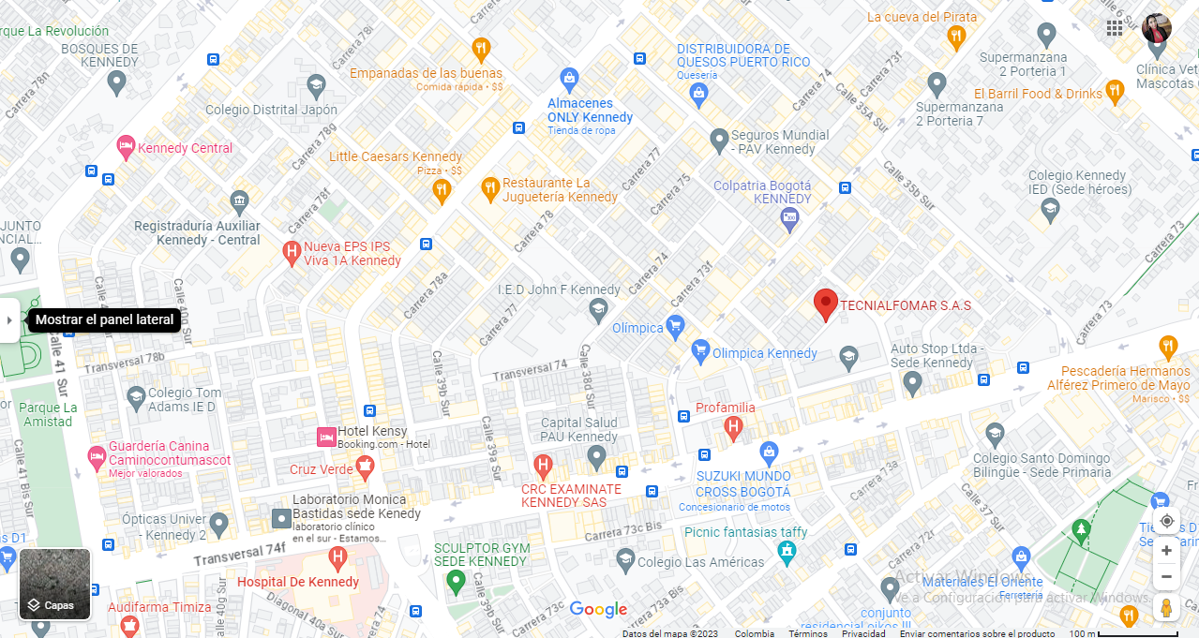
Fuente: Google maps 2023

Análisis del riesgo
Es un proceso de desarrollo de estrategias de mejora continua en búsqueda de la existencia de probabilidades que se presente un evento no deseado y permitiendo así medir la magnitud de los impactos negativos que se puedan generar en los colaboradores de la empresa de servicios y mantenimiento.

6.1 Antecedentes generales

Desde la creación de la empresa de servicios y mantenimiento ubicada en la ciudad de Bogotá en el año 2015, de acuerdo con reportes del IDIGER se han presentado dos sismos que han generado afectaciones a la población y la infraestructura de la ciudad.

No. | Fecha  AAAA/MM/DD | Magnitud | Profundidad  (km) | Distancia a Bogotá D.C  (km) | Intensidad  Bogotá D.C. |  | Área epicentral
Fuente: IDIGER

6.2 Identificación de amenazas

Ver Anexo 1
ANÁLISIS DE AMENAZAS.xlsxANÁLISIS DE AMENAZAS

6.3 Metodología

Esta metodología, de naturaleza general y cualitativa, facilita el análisis de posibles amenazas y la evaluación de la vulnerabilidad de individuos, recursos, sistemas y procesos. El objetivo es determinar el nivel de riesgo mediante la combinación de estos elementos, utilizando una representación visual a través de códigos de colores. Además, permite identificar observaciones claves que servirán como base para desarrollar acciones de prevención, mitigación y respuesta según lo establecido en los planos de emergencia. Dado que es una metodología cualitativa, puede aplicarse en diversas organizaciones, empresas, industrias e instalaciones como una primera evaluación. En caso de ser necesario, se puede profundizar el análisis utilizando metodologías más semicuantitativas o cuantitativas, dependiendo de la magnitud de las amenazas o sus posibles consecuencias.

6.4 Análisis de Vulnerabilidad

Ver Anexo 2

ANÁLISIS VULNERABILIDAD.xlsx

- Priorización de escenarios y medidas de intervención

Ver anexo 3

Medidas Intervención.xlsx

8) Esquema organizacional para la atención de emergencias

Estructura organizacional
Figura 4.
Estructura organizacional del SC

- Grupos de respuesta a la emergencia

Brigada de emergencias

Tabla 7.
Datos Brigadistas:

NOMBRES Y APELLIDOS | CÉDULA | CARGO | TELÉFONO | ROL

- ESQUEMA ORGANIZACIONAL PARA LA ATENCIÓN DE EMERGENCIAS
  - Estructura Organizacional

Figura 5
Esquema Organizacional

Funciones del Sistema de Comando del Incidente SCI
Tabla 8.
Funciones del director.
Componente | Etapa | Funciones
Director plan de emergencias | 1 | - Asumir el mando
Director plan de emergencias | 2 | - asegurar la autoridad de acuerdo con la política y a los procedimientos de la institución
Director plan de emergencias | 3 | - Establecer el Puesto de Comando (PC)

Tabla 9.
Funciones del jefe de Brigadas.

Componente | Etapa | Funciones
Jefe de Brigadas | 1 | - Velar permanentemente por la seguridad en el incidente.
Jefe de Brigadas | 2 | - Evaluar la situación.
Jefe de Brigadas | 3 | - Controlar al personal.

Tabla 10.
Funciones del Brigadista.
Componente | Etapa | Funciones
Brigada primeros auxilios | 1 | - Utilizar los elementos de protección necesarios para la bioseguridad.
Brigada primeros auxilios | 2 | - Tomar el botiquín más cercano que le corresponda.
Brigada primeros auxilios | 3 | - Activar en la zona de seguridad el área de ACV (área de concentración de víctimas).

Tabla 11.
Funciones del Brigadista.
Componente | Etapa | Funciones
Brigada control incendios | 1 | - Al encontrarse cerca del área tomar los extintores más cercanos.
Brigada control incendios | 2 | - Accionar los extintores y combatir el conato de incendio.  - Sofocado el conato colocar los extintores de manera horizontal sobre el piso (vacíos).
Brigada control incendios | 3 | - Evaluar la situación y la necesidad de realizar una evacuación parcial o total, y comunicar el estado al coordinador del comité para la gestión del riesgo y los líderes de las demás brigadas en caso de ser necesario.

Tabla 12.
Funciones del Brigadista.
Componente | Etapa | Funciones
Brigada evacuación | 1 | - Ante la presencia de una emergencia, esta brigada deberá replegar al personal a las zonas internas de menor riesgo y posteriormente evacuar al mismo.
Brigada evacuación | 2 | - Debiendo ser guías y retaguardias en los grupos durante los simulacros y/o emergencias.
Brigada evacuación | 3 | - Pasar lista al personal evacuado, en el punto de reunión externo.

FUNCIONES BRIGADISTAS

Ver anexo 4

FUNCIONES BRIGADAS.xlsx

COMITÉ DE AYUDA MUTUA
Tabla 13.
Comité ayuda mutua.
Nombre de la organización | Suministros | Recursos | Servicios

GRUPOS DE APOYO
Tabla 14.
Grupos de apoyo
Entidad |  | Teléfono
Logo | Línea de emergencias | 123
 | ARL | 4235757
 | Cuadrante policía | 2935095
 | Estación de bomberos Kennedy | 2648343-2648232

Tabla 15.
Suministro, servicios y recursos
CONTRA INCENDIO - EXTINTORES PORTÁTILES
No. | UBICACIÓN | AGENTE EXTINTOR | CAPACIDAD
1 | Planta baja | Polvo seco | 10 lb
TOTAL |  |  | 1

SISTEMAS DE EXTINCIÓN AUTOMÁTICA
DESCRIPCIÓN |  |  | UBICACIÓN |  |  |  |  |  |  |  | CANTIDAD
No hay |  |  | - |  |  |  |  |  |  |  | -
Tabla 16.
Alarma y/o detectores de humo
CONTRA INCENDIO - SISTEMAS DE DETECCIÓN
TIPO DE SISTEMA |  | UBICACIÓN |  |  |  |  |  |  | CANTIDAD |  |  | CIRCUITO ELÉCTRICO DE EMERGENCIA |  |  | ESTADO DE FUNCIONAMIENTO
 |  |  |  |  |  |  |  |  |  |  |  | SI | NO |  | ESTADO DE FUNCIONAMIENTO
No hay |  | - |  |  |  |  |  |  | - |  |  | - |  |  | -
TOTAL
BOTIQUÍN DE PRIMEROS AUXILIOS
No. | LOCALIZACIÓN |  |  |  |  |  | TIPO DE BOTIQUÍN |  |  | CANTIDAD
0
TOTAL
ELEMENTOS ESPECÍFICOS
ELEMENTOS |  |  |  | SI | NO | CANTIDAD |  | OBSERVACIONES
Camilla rígida (material sintético) |  |  |  |  | x
Megáfonos Radios Punto a Punto |  |  |  |  | x
CAMILLA SKEAD |  |  |  |  | X
Equipo de Auto contenido |  |  |  |  | x
KIT ANTI-DERRAMES |  |  |  |  | x

Simulacros

Objetivos
- Promover la divulgación del plan de emergencia al personal mediante los simulacros.
- Elaborar y mantener actualizada permanentemente la relación del personal que labora en el inmueble. (registrar comisiones, vacaciones, etc.)
- Revisar las veces que sea necesario las rutas de evacuación, salidas alternas de emergencia, zonas internas y externas de menor riesgo.
- Determinar las áreas de menor riesgo y el punto de encuentro externo para los funcionarios de la empresa.

Procedimientos Operativos Normalizados:

Ilustración 2
Diagrama de flujo Primeros Auxilios
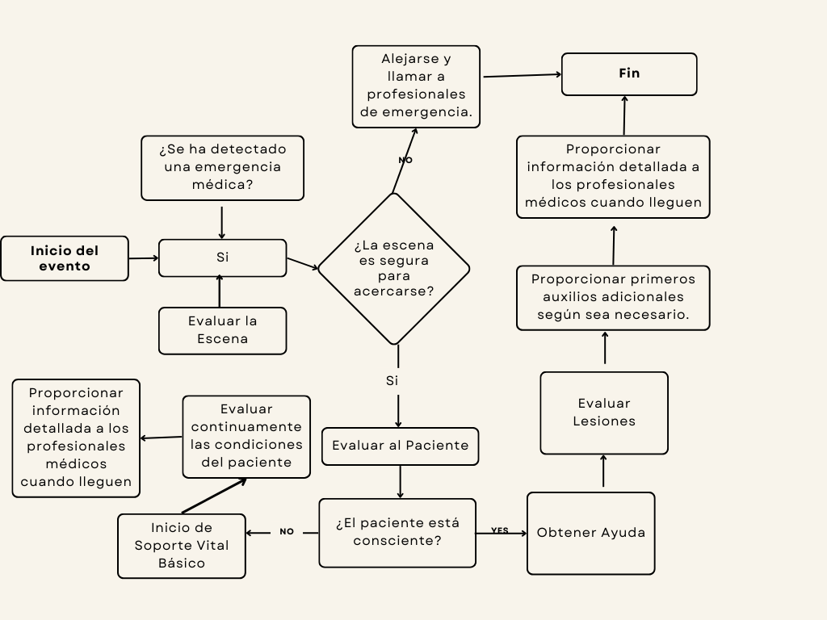

Tabla 17.
PONS primeros auxilios
Acciones | Responsable
Antes: Asegurar la efectividad del servicio de primeros auxilios mediante la revisión y dotación adecuada de los botiquines, manteniendo la vigilancia sobre su estado y fecha de vencimiento. Mantener actualizada la información sobre hospitales cercanos. Realizar mantenimiento preventivo de equipos médicos. Identificar y preparar lugares para la atención de emergencias con pacientes en masa. Registrar información sobre personas con condiciones de salud especiales o discapacidades, y contar con formatos para el registro de pacientes atendidos. | Brigadista coordinador
Durante: Se debe proporcionar primeros auxilios y se debe trasladar a las personas afectadas al centro médico más cercano. Se colaborará con el jefe de Brigada o autoridades correspondientes durante evacuaciones y se alertarán los servicios de emergencia según sea necesario. | Brigadista coordinador
Después: Evaluar los daños, garantizar la seguridad para el retorno al trabajo y documentar la situación de manera detallada. Se deben identificar lecciones aprendidas, áreas de mejora y realizar una revisión post-emergencia para mejorar los protocolos. | Brigadista coordinador

Ilustración 3.
Diagrama de flujo Riesgo químico
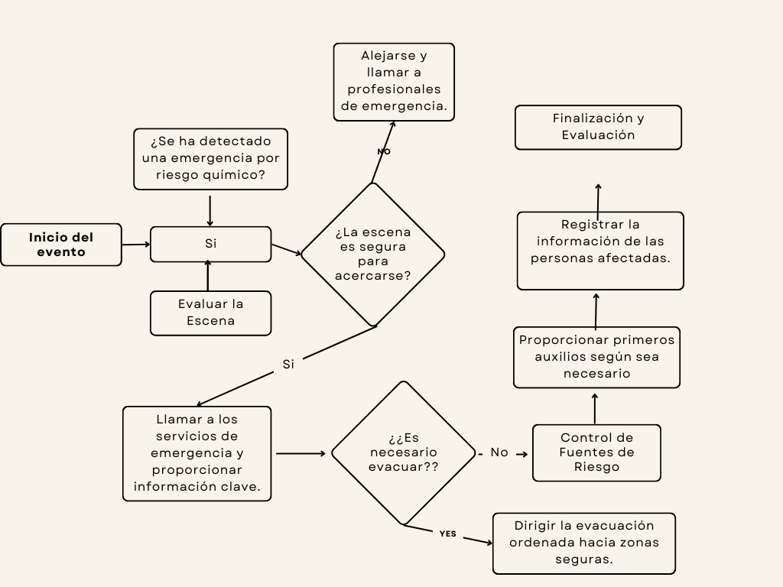

Tabla 18.
PONS Riesgo químico
Acciones | Responsable
Antes: Implementar un sólido programa de seguridad que incluya entrenamiento regular para el personal en protocolos de seguridad, simulacros periódicos para practicar evacuaciones y respuestas, sistemas de monitoreo para detectar fugas o concentraciones anormales de químicos, revisiones regulares de las condiciones de almacenamiento, y el desarrollo continuo y revisión de un plan detallado de respuesta a emergencias. | Responsable SST.
Durante: Activar el plan de emergencia de inmediato y notificar a todos los empleados sobre la situación y las acciones a seguir. Dirigir una evacuación ordenada hacia zonas de seguridad predefinidas y proporcionar refugio temporal si es necesario. Aislar y controlar la fuente de la fuga o derrame utilizando equipos de contención y kits de derrame para minimizar la propagación. | Brigadista.
Después: Realizar una evaluación de daños y determinar la seguridad para el regreso al lugar de trabajo. Identificar lecciones aprendidas y áreas de mejora. Proporcionar atención médica inmediata y ofrecer apoyo psicosocial para mitigar el impacto emocional. Documentar detalladamente la emergencia, acciones tomadas y resultados. Informar a las autoridades pertinentes según los requisitos legales. Realizar una revisión post-emergencia para mejorar los protocolos y actualizar el plan de respuesta en consecuencia. | Responsable SST Y Brigadista.

Ilustración 4.
Diagrama de flujo Contra Incendios
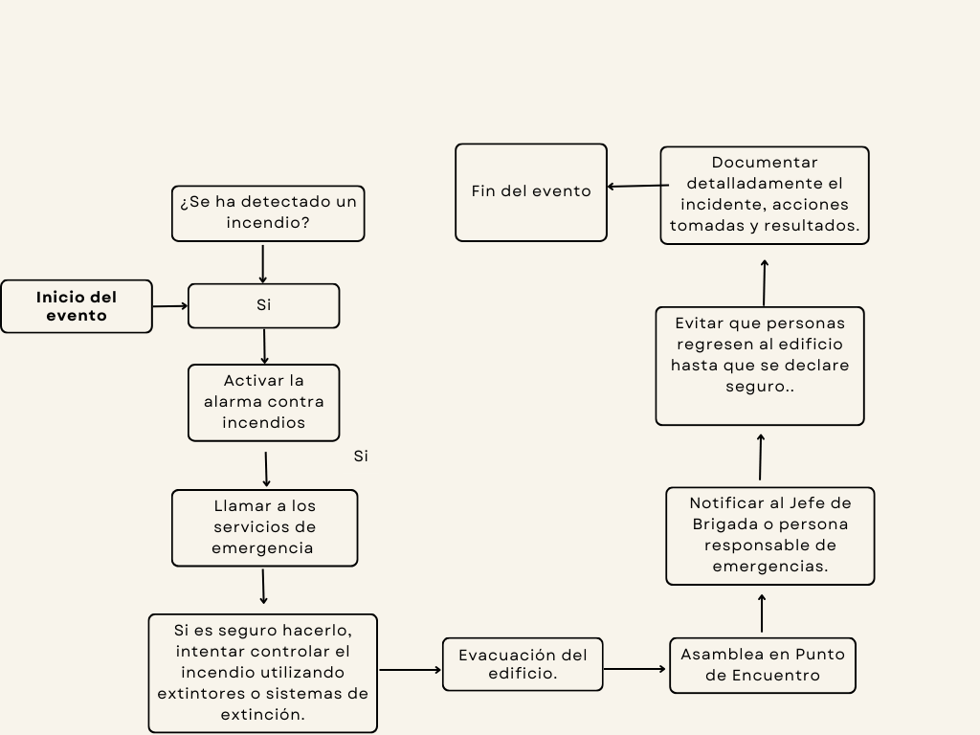

Tabla 19.
PONS Contra Incendios
Acciones | Responsable
Antes: Realizar inspecciones de seguridad en extintores de diferentes tipos, como multipropósito, agua a presión, Solkaflam y CO2. Implementar mantenimiento preventivo en el sistema hidráulico del edificio. Asegurarse de que todas las áreas cuenten con sus extintores antes, durante y después de cualquier evento. | Responsable SST.
Durante:  - Intentar controlar el fuego con el extintor adecuado, actuando con seguridad y agachándose en presencia de humo.  - Activar la alarma y solicitar ayuda a brigadistas o al jefe de brigada.  - Coordinar y dirigir las actividades iniciales para controlar el incendio.  - Activar la línea de emergencia 123.  - Evaluar la situación y decidir si es necesario evacuar las instalaciones.  - Dirigirse al puesto de comando y activar el comité de emergencia según sea necesario.  - Coordinar la operación contra incendios, incluyendo la colaboración con entidades de apoyo externo. | Brigadista
Después: Realizar la recarga de extintores y verificar y adecuar el lugar después de un incidente. Llevar a cabo un inventario de recursos físicos y materiales, identificando los que siguen siendo funcionales y los dañados. Tomar medidas preventivas en caso de emergencia y aprender de la experiencia para evitar repeticiones. | Responsable SST y Brigadista.

Ilustración 5
Diagrama de flujo evacuación
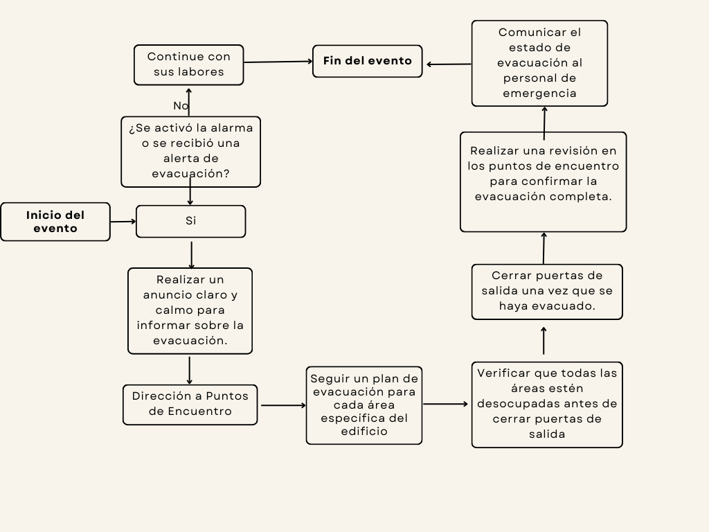

Tabla 20.
PONS Evacuación
Acciones | Responsable
Antes: Cuando reciba la orden de evacuar use el distintivo de coordinador y tome la lista del personal bajo su cuidado. | Brigadista
Durante: Mantenga contacto verbal con su grupo, mediante consignas tranquilizantes y de orientación: no corran, no se detengan, etc.  Impida el regreso de personas.  Evite brotes de comportamiento incontrolado, separe a quienes lo tengan para hacerlos reaccionar.  En caso de humo indique a los ocupantes que se agachen y gateen  Supervise las acciones previstas para evacuar de acuerdo con el procedimiento establecido.  Indique cambios en la ruta de salida si algo lo hace necesario. | Brigadista
Después: Llegue al sitio de reunión final convenido y verifique si todas las personas del área lograron salir.  En caso de duda si alguien logró o no salir, comunique inmediatamente al jefe de Brigada o al Cuerpo de Bomberos.  Cuando el jefe de Brigada considere que el peligro ya ha pasado y dé la orden de reingreso, comuníquelo a las personas de su grupo. | Brigadista

Recomendaciones

Se procede con la entrega del documento del plan de Emergencias a la empresa de servicios y mantenimiento ubicada en la ciudad de Bogotá y se dan las siguientes recomendaciones haciendo énfasis en la importancia de llevar a cabo el plan de emergencias y conformar la brigada de emergencias:

- Se recomienda continuar con el desarrollo y fortalecimiento del Plan de Emergencias y Contingencias. La evaluación constante de riesgos, el diseño de planes de acción y la coordinación efectiva en situaciones de emergencia son fundamentales para garantizar la seguridad de los empleados y la preservación de los activos de la empresa.
- Se comunica a los directivos la necesidad de actualizar el Plan de Emergencias y Contingencias completando las siguientes tablas:
- Brigada de Emergencias.
- Listado de Brigadistas.
- Comité de ayuda mutua.
- Suministros, servicios y recursos.
Este proceso implica la crucial tarea de establecer un presupuesto y un cronograma de
actividades para el año 2024. La fijación de estos elementos proporcionará la base
necesaria para llevar a cabo con éxito la implementación del Plan de Emergencias y
Contingencias en la compañía.
- Se recomienda establecer un proceso regular de actualización y capacitación para asegurar el cumplimiento de las normativas vigentes, garantizando así la protección tanto de la empresa como de sus empleados.
- La gestión efectiva del riesgo químico es crucial en entornos donde se manipulan sustancias peligrosas. Se sugiere continuar fortaleciendo los protocolos de identificación, evaluación y control de riesgos químicos. Además, mantener un plan de emergencias específico para situaciones relacionadas con estas sustancias garantizará una respuesta rápida y efectiva en caso de incidentes.
- Se recomienda reforzar la capacitación sobre la selección adecuada, el uso correcto y el mantenimiento de los EPP. Esto garantizará la protección efectiva de los empleados en su día a día laboral.

Referencias
Terminología sobre gestión del riesgo de desastres y fenómenos amenazantes; Unidad Nacional para la Gestión del Riesgo de Desastres, Comité Nacional para el Conocimiento del Riesgo, Subdirección para el Conocimiento del Riesgo, Peña López, Diego Fernando, Díaz Giraldo, Carolina, Fernández, Cristian Camilo, Pardo, Fidel, Cabezas, Jorge, Calvache, Martha, Puentes, Milton, Vargas, Yesenia, Moreno, Carol
Serrato, Pedro Karin 2017; http://hdl.handle.net/20.500.11762/20761
https://portal.gestiondelriesgo.gov.co/Paginas/Normatividad.aspx
GOMEZ, E. G., RANGEL, J., STEVENSON, J. S., ALMONACID, O. L., SOLANO, F., COORDINACIÓN, R. Y., ... & SANCHEZ, J. P. (2014). Metodologías de análisis de riesgo documento soporte guía para elaborar planes de emergencia y contingencias.

Servicio Geológico Colombiano adaptación IDIGER. Información detallada sismicidad histórica de Colombia http://sish.sgc.gov.co.

